Государственное образовательное учреждение
среднего профессионального образования
Тираспольский техникум информатики и права



по лабораторной работе № 1
по дисциплине Системное программирование
по теме «ЯЗЫК АССЕМБЛЕРА. АРИФМЕТИЧЕСКИЕ ОПЕРАЦИИ В АССЕМБЛЕРЕ
»

Выполнил:
студент(ка) 215гр.:
_Карпенко П.С. Белоущенко К.И.
Проверил:
преподаватель информационных дисциплин
Патеров Сергей Геннадьевич

г. Тирасполь, 2025г.

Задание №1
№1. Дано расстояние в метрах. Найти число полных километров в нем.
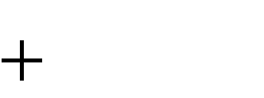
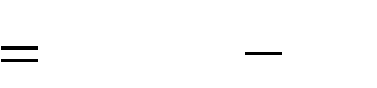
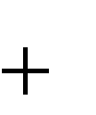
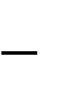


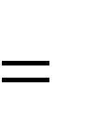
№2. Найдите значение выражения
a3
5
ab
y
x2
ax
b 2
x3
3
a x
2
y


8a ; .
№3. Дано трехзначное натуральное число А. Получить новое натуральное число В, в котором поменялись бы местами 1 и 3 цифры числа А.

Решение
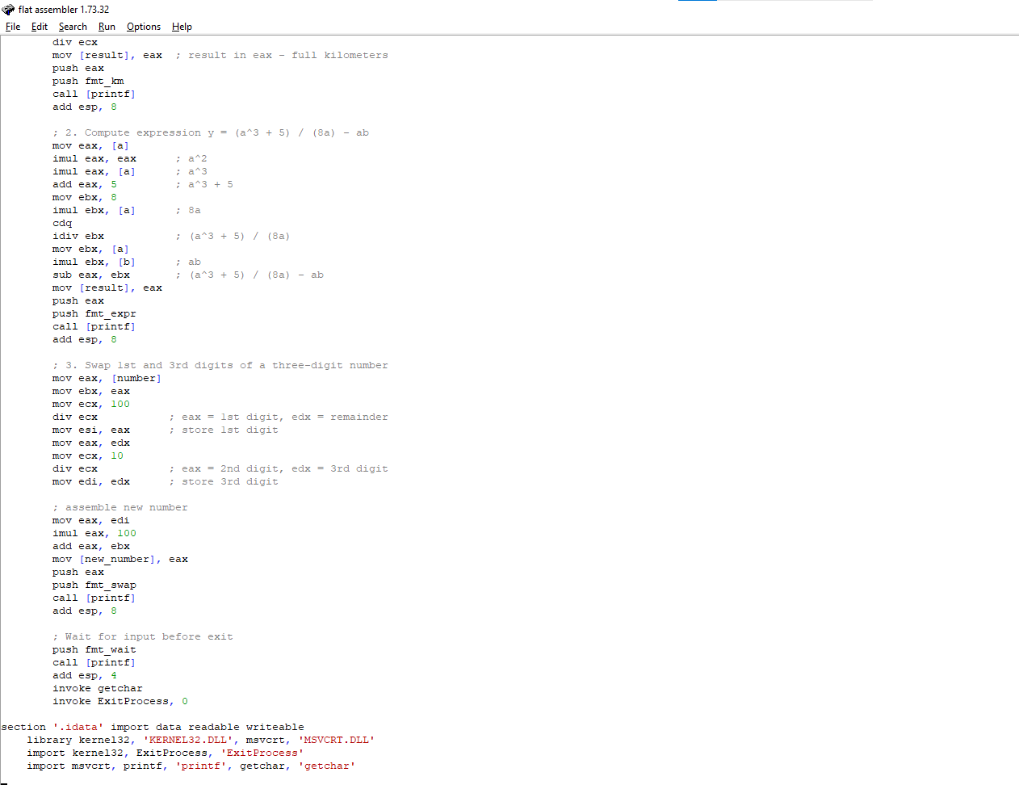
Результат работы программы
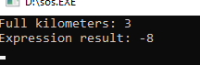

1. Настройка программы
assembly
КопироватьРедактировать
format PE console
entry start

include 'win32a.inc'
format PE console — указывает, что программа будет консольной.
entry start — устанавливает точку входа в программу.
include 'win32a.inc' — подключает библиотеку для работы с Windows API.
2. Объявление данных (секция .data)
assembly
КопироватьРедактировать
section '.data' data readable writeable
meters dd 3300 ; расстояние в метрах
a dd 2 ; значение a
b dd 4 ; значение b
x dd 3 ; значение x
result dd ? ; переменная для результата
number dd 123 ; трёхзначное число A
new_number dd ? ; переменная для нового числа
fmt_km db "Full kilometers: %d", 10, 0
fmt_expr db "Expression result: %d", 10, 0
fmt_swap db "New number: %d", 10, 0
fmt_wait db "Press Enter to exit...", 10, 0
Здесь объявлены переменные:
meters = 3300 (расстояние в метрах).
a, b, x — числа для вычислений.
number = 123 (трёхзначное число).
fmt_* — строки формата для printf.
3. Код программы (секция .code)
assembly
КопироватьРедактировать
section '.code' code readable executable
start:
Точка входа в программу.
4. Перевод метров в километры
assembly
КопироватьРедактировать
mov eax, [meters]
mov edx, 0
mov ecx, 1000
div ecx
mov [result], eax ; result in eax - full kilometers
push eax
push fmt_km
call [printf]
add esp, 8
Загружаем meters в eax (3300).
Очищаем edx (важно для деления).
Делим на 1000 (в eax остаётся число полных километров, edx — остаток).
Выводим результат.
5. Вычисление выражения
Формула:
y=a3+58a−aby = \frac{a^3 + 5}{8a} - aby=8aa3+5​−ab
assembly
КопироватьРедактировать
mov eax, [a]
imul eax, eax ; a^2
imul eax, [a] ; a^3
add eax, 5 ; a^3 + 5
mov ebx, 8
imul ebx, [a] ; 8a
cdq
idiv ebx ; (a^3 + 5) / (8a)
mov ebx, [a]
imul ebx, [b] ; ab
sub eax, ebx ; (a^3 + 5) / (8a) - ab
mov [result], eax
push eax
push fmt_expr
call [printf]
add esp, 8
Возводим a в 3 степень (a^3).
Добавляем 5.
Делим на 8a.
Вычитаем ab.
Выводим результат.
6. Перестановка 1-й и 3-й цифры в числе
assembly
КопироватьРедактировать
mov eax, [number] ; number = 123
mov ebx, eax
mov ecx, 100
div ecx ; eax = 1st digit (1), edx = remainder (23)
mov esi, eax ; store 1st digit

mov eax, edx
mov ecx, 10
div ecx ; eax = 2nd digit (2), edx = 3rd digit (3)
mov edi, edx ; store 3rd digit
Разбираем 123:
div 100 → eax = 1, edx = 23
div 10 → eax = 2, edx = 3
Теперь у нас:
esi = 1 (1-я цифра)
eax = 2 (2-я цифра)
edi = 3 (3-я цифра)
assembly
КопироватьРедактировать
mov eax, edi
imul eax, 100
add eax, ebx
mov [new_number], eax
push eax
push fmt_swap
call [printf]
add esp, 8
Меняем 1-ю и 3-ю цифру местами:
edi * 100 (новая 1-я цифра).
+ bx (остальные цифры).
Выводим.
7. Ожидание перед закрытием консоли
assembly
КопироватьРедактировать
push fmt_wait
call [printf]
add esp, 4
invoke getchar
invoke ExitProcess, 0
Выводит "Press Enter to exit..." и ждёт нажатия Enter перед выходом.
Вывод программы
Допустим, a = 2, b = 4, number = 123.
Программа выведет:
sql
КопироватьРедактировать
Full kilometers: 3
Expression result: -3New number: 321
Press Enter to exit...
Теперь программа не закроется мгновенно, а будет ждать нажатия Enter.
Этот текст можно просто вставить в Word, и он будет выглядеть аккуратно. 😊

